“INSTRUCTIVO DEL SISTEMA AUTOMATIZADO PARA INCLUIR LA INFORMACION PERIODICA SOBRE EL GRADO DE CUMPLIMIENTO DE LAS DISPOSICIONES REFERENTES A LA RESERVA DE LIQUIDEZ EMITIDAS POR EL BANCO CENTRAL DE COSTA RICA”

- La SUGEF ha establecido una aplicación automatizada para incluir la información periódica de la reserva de liquidez requerida por este órgano y generar el documento que debe elaborar el Contador Público Autorizado sobre el cumplimiento o incumplimiento de las disposiciones referentes a la reserva de liquidez emitidas por el Banco Central de Costa Rica.

- El acceso a esta aplicación automatizada es exclusiva para los Contadores Públicos Autorizados, y su acceso es a través de un dispositivo de firma digital, el cual puede ser adquirido en cualquier Oficina de Registro, autorizada para emitir certificados de la Autoridad Certificadora del SINPE (CA SINPE - Persona Física).

- Para ingresar a la aplicación y generar los dictámenes, se debe ingresar a la página Web de la SUGEF cuya dirección es: www.sugef.fi.cr, en la cejilla “Servicios” y localizar el vínculo correspondiente a la aplicación de la Reserva de liquidez.

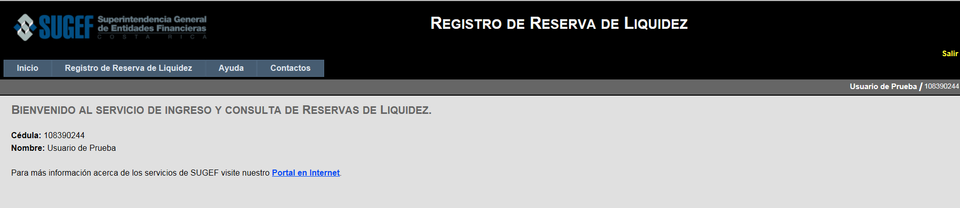

- A efecto de comenzar a completar la plantilla, se da clic a la cejilla “Registro de Reserva de Liquidez”, entonces se despliega la pantalla con las opciones “Nuevo” y “Buscar”. La opción “Buscar” se utiliza cuando ya se había iniciado el proceso de inclusión de información y no se terminó el proceso, o bien, para los documentos que están en edición o los que ya se terminaron. En esos casos la aplicación guarda lo registrado y por eso se puede ir después a buscar el registro.

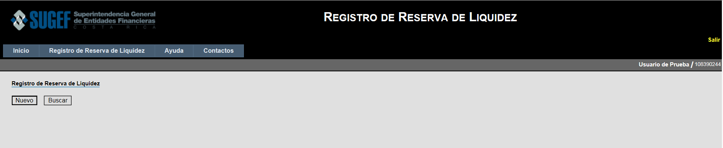

- Cuando se da clic al botón “Nuevo” se genera una pantalla con varios campos que deben llenarse.

Inicialmente, se debe digitar la cédula jurídica de la entidad para la cual se esta incluyendo la información y se hace clic en el botón “Buscar”.

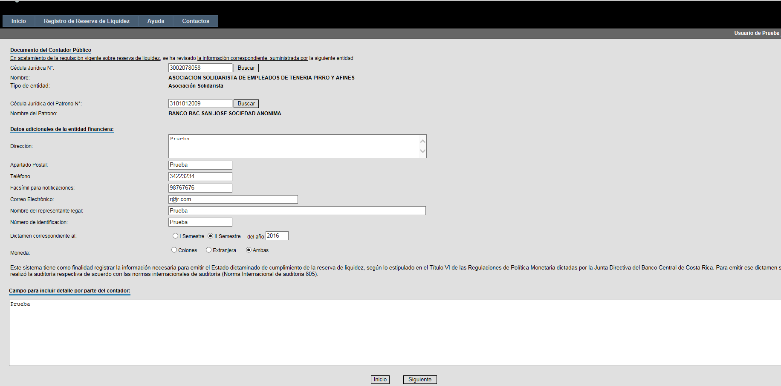

Aparece el nombre de la entidad, adicionalmente también se debe digitar la cédula jurídica de la empresa donde se origina la Asociacion Solidaristas y se hace clic en el botón “Buscar”, aparece en nombre de la empresa. En el caso de Cooperativas de Ahorro y Crédito que no tengan este tipo de relación se digita nuevamente la cédula jurídica de la Cooperativa. Luego se debe incluir la información en los siguientes campos: Dirección, Apartado Postal, Teléfono, Facsímil para notificaciones, Correo Electrónico, Nombre del representante legal y número de identificación.

Para efectos de las cédulas jurídicas, la SUGEF maneja un Padrón de Asociaciones Solidaristas y Cooperativas de Ahorro y Crédito. Los campos “Teléfono” y “Facsímil” son numéricos de 8 caracteres y se digitan sin guiones, (00000000).

En caso de que el número de cédula jurídica no exista en el listado que se despliega se debe comunicar con la SUGEF para que se proceda a incluir esa entidad en los Padrones de Asociaciones Solidaristas y de Cooperativas de Ahorro y Crédito.

Se procede a llenar los campos con la información del representante legal de la entidad, nombre y número de cédula.

El número de identificación es un campo alfanumérico de 17 caracteres como máximo.

Luego se debe marcar el semestre y digitar el año para el cual se está incluyendo la información, así como la moneda. Se marca el tipo de moneda para el que se está incluyendo la información de la reserva de liquidez. Si la entidad tiene captaciones en colones y en moneda extranjera debe marcar la casilla Ambas.

En el siguiente espacio en blanco el CPA, debe incluir la información que considere necesaria respecto al procedimiento utilizado para hacer la auditoria respectiva.

Una vez, incluida toda la información en la pantalla anterior, se debe dar clic al botón “Siguiente” para poder continuar incluyendo la información. Es importante resaltar que cuando se hace clic en el botón “Siguiente”, se guarda la información digitada hasta ese momento.

- Seguidamente aparecerá un cuadro denominado “Información para seguimiento de la Reserva de Liquidez”.

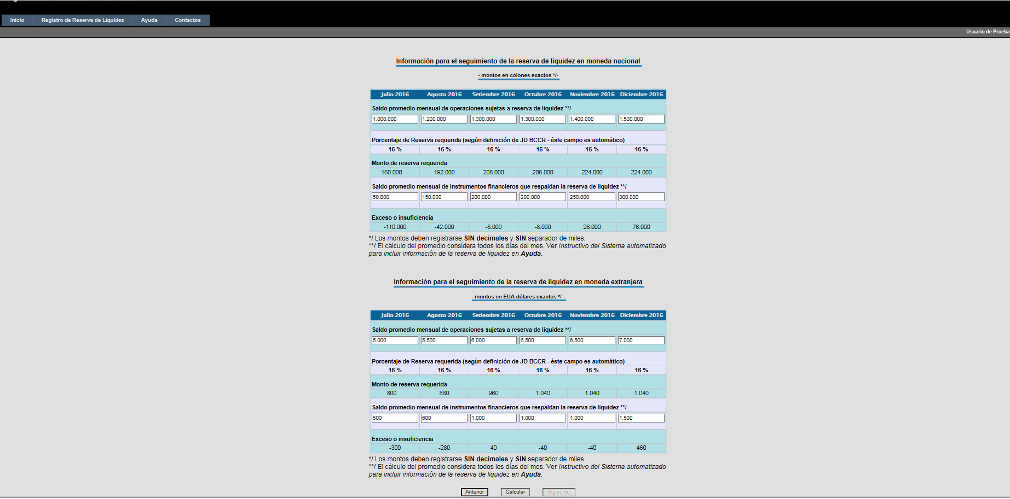

En este cuadro se deben llenar los siguientes campos: (Se debe incluir el monto completo, no en miles o millones)

- Saldo promedio mensual de operaciones sujetas a reserva de liquidez.
Corresponde al promedio mensual de saldos diarios de las partidas indicadas en el literal A, del Título VI de las Regulaciones de Política Monetaria y para lo cual se debe considerar todos los días del mes.

- Saldo promedio mensual de instrumentos financieros que respaldan la reserva de liquidez: En este campo se debe indicar el promedio de las inversiones registradas en reserva de liquidez mantenida por la entidad según libros para cada mes. Corresponde al saldo promedio de las inversiones en títulos o instrumentos financieros que respaldan la reserva de liquidez considerando todos los días del mes, de conformidad con lo indicado en el literal E, del Título VI de las Regulaciones de Política Monetaria.

Los otros campos de cuadro se generan en forma automática, estos son:

Porcentaje reserva requerida: Es un porcentaje que despliega el sistema según parámetro definido (15%).

Monto de la reserva requerida: Es el monto resultante de multiplicar el Promedio de captación de recursos del mes anterior por el porcentaje de reserva requerida.

Exceso o insuficiencia: Es el monto resultante de restarle el Monto de la reserva requerida al Saldo promedio de inversiones registrado en libros.

Si en la opción de la moneda se marcó “Ambas”, aparecerán dos cuadros, uno para incluir la información de captación en moneda nacional y el otro para la moneda extranjera. La información para moneda extranjera se incluye el saldo completo en EUA dólares exactos.

- Una vez completada la información anterior, se debe dar clic en el botón “Calcular” para que se genere la información de los campos calculados, posteriormente se hace clic en botón “Siguiente” para continuar.

- “Composición de la Reserva de Liquidez” en este cuadro se debe incluir el saldo promedio de las inversiones que respaldan la reserva de liquidez para cada mes. (Se debe incluir el monto completo, no en miles o millones)

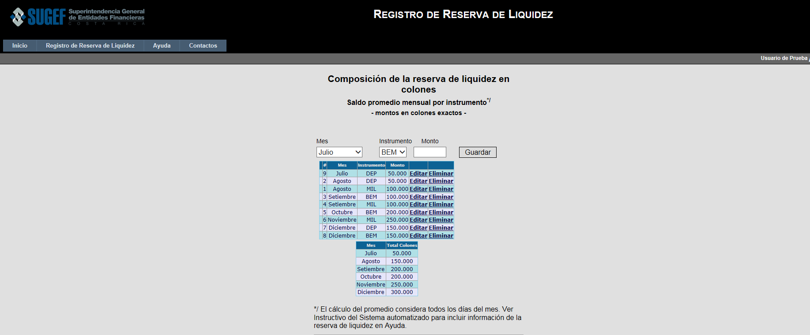
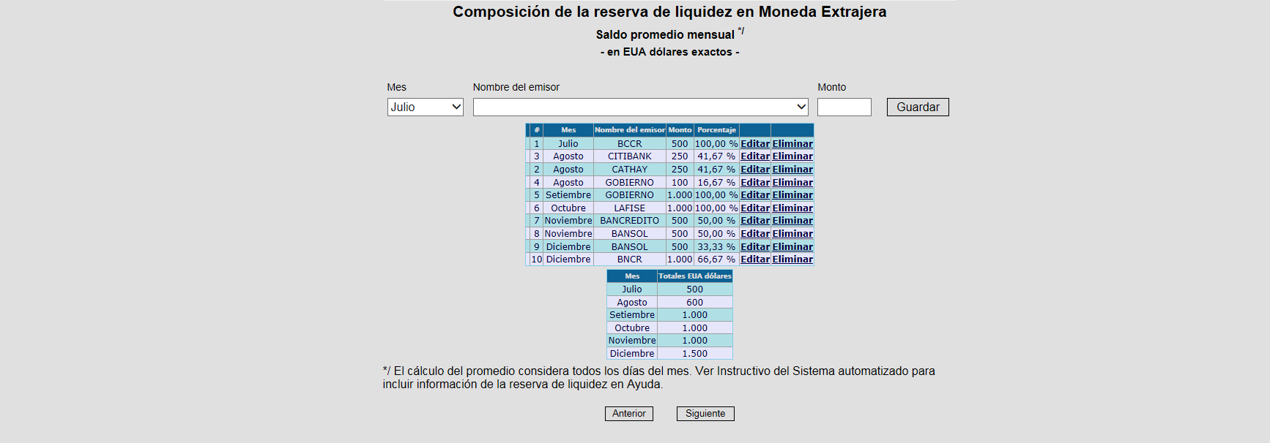

La reserva de liquidez para operaciones en moneda nacional debe mantenerse únicamente en instrumentos financieros del Banco Central de Costa Rica (BCCR), BEM (Bonos de Estabilización Monetaria, MIL (Mercado Integrado de Liquidez) y DEP (Depósitos electrónicos de pago). Se debe incluir el monto promedio de las inversiones por cada tipo de instrumento para cada mes. Corresponde al saldo promedio de las inversiones en títulos o instrumentos financieros que respaldan la reserva de liquidez considerando todos los días del mes.

Para el detalle de la reserva de liquidez en moneda extranjera, se debe incluir el monto promedio, según la entidad emisora e indicar las características de las inversiones, para eso se deben llenar los campos correspondientes a “Nombre del Emisor” y el “Monto”. Se debe incluir el monto promedio de las inversiones por cada Emisor, para cada mes. Corresponde al saldo promedio de las inversiones en títulos o instrumentos financieros por emisor, que respaldan la reserva de liquidez considerando todos los días del mes.

Es importante indicar que cada vez que se incluye un registro se debe dar clic al botón Guardar, de esa forma se guarda el dato y se abre la ventana con la información de las inversiones que se van incluyendo. Las inversiones registradas pueden editarse para modificarse o eliminarse con la opción que muestra las últimas columnas del cuadro.

En el cuadro se muestra una columna con los porcentajes que representan las inversiones por emisor, para el mes respectivo.

El detalle de las inversiones de cada mes se presenta en los cuadros de control mensual que se deben adjuntar más adelante.

Una vez, que se han incluido todas las inversiones que respaldan la reserva de liquidez para cada uno de los meses, se da clic en el botón “Siguiente”.

- Después de incluir el detalle de inversiones para cada mes, se va a generar una pantalla con el detalle de cumplimientos por mes, tanto para la reserva en moneda nacional como para la reserva en moneda extranjera.

Para la reserva en moneda nacional se presenta un tipo de incumplimiento:
-Monto
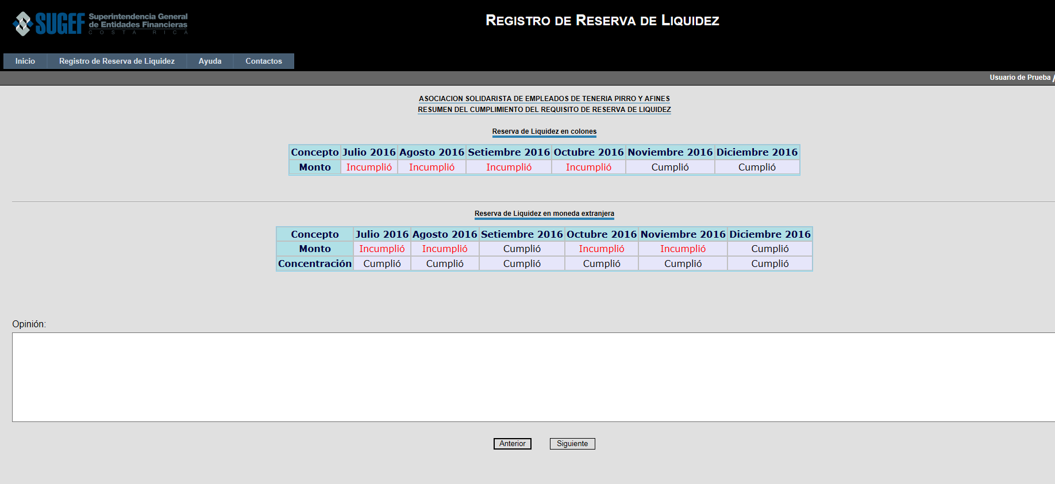
Monto: Este tipo de cumplimiento es una relación entre el monto de la reserva requerida y el saldo promedio mensual de instrumentos financieros que respaldan la reserva de liquidez.

- El saldo promedio mensual de inversiones registrado en el cuadro “Composición de la Reserva de Liquidez” debe ser igual al saldo de instrumentos financieros que respaldan la reserva de liquidez registrado en el cuadro Información para seguimiento de la Reserva de Liquidez”.

Para la reserva de liquidez en moneda extranjera, existen dos tipos de cumplimiento:

- Monto
- Concentración

Monto: Este tipo de cumplimiento es una relación entre el monto de la reserva requerida y el saldo promedio mensual de instrumentos financieros que respaldan la reserva de liquidez.

Concentración: Este cumplimiento se refiere a lo señalado en el literal E) del Título VI de las Regulaciones de Política Monetaria, respecto a la reserva de liquidez para operaciones en moneda extranjera. Se refiere al porcentaje de reserva que puede ser depositado en un solo banco comercial.

- Adicionalmente, en esa pantalla hay un campo lo suficientemente amplio, para que el Contador Público Autorizado, incluya la opinión sobre los resultados de la auditoría realizada.

- En la pantalla siguiente la entidad debe proceder a incluir el archivo con los cuadros de control mensual del periodo, los cuadros que se deben utilizar son exclusivamente los que se encuentran en la opción de Ayuda. Para eso se procede a buscar el archivo deseado mediante el botón Examinar y se adjunta. Luego se incluye una descripción sobre el archivo que se está adjuntando y se da clic en botón Subir archivo. Una vez realizado este proceso se verifica la inclusión de archivos mediante el botón Verificar Adjuntos.

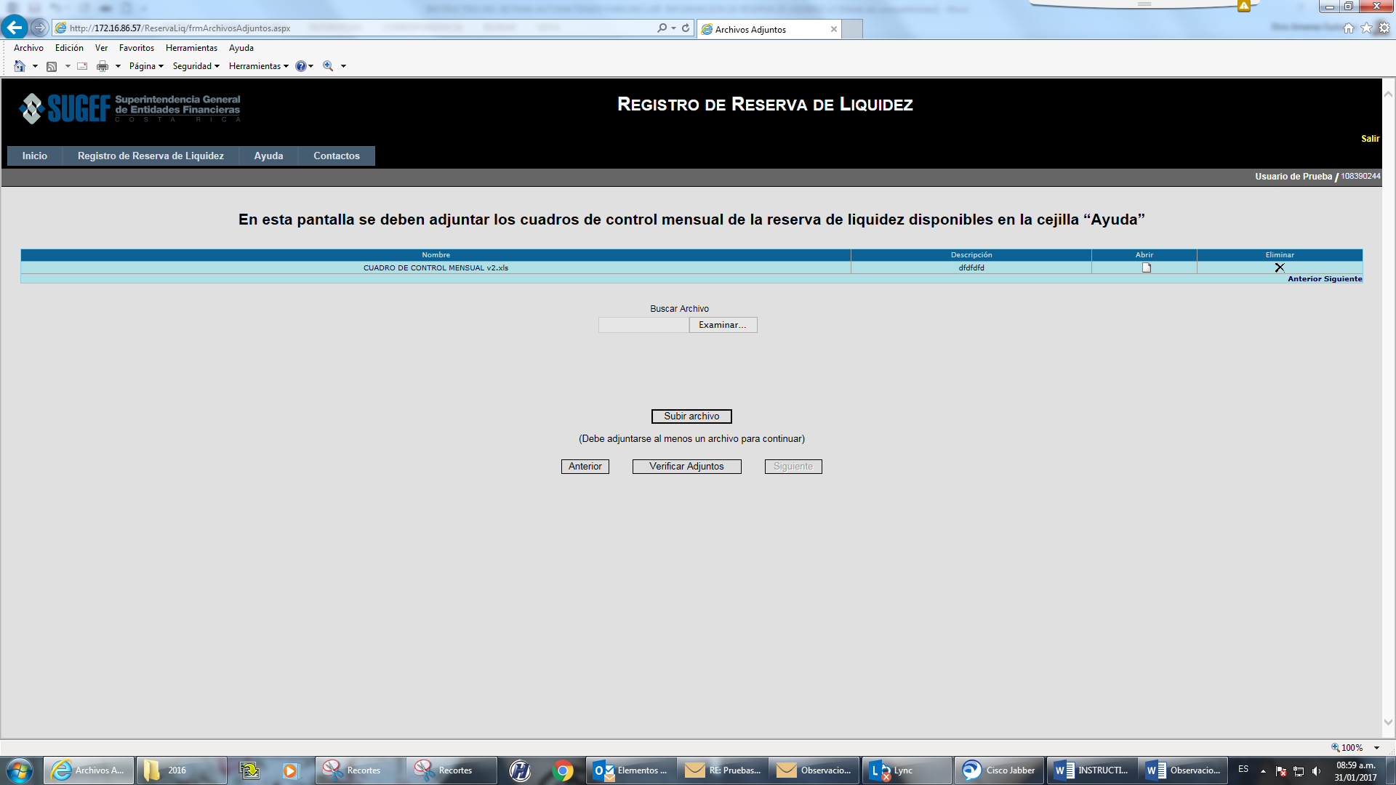

- Seguidamente, se muestra una pantalla donde se debe incluir información relacionada con el monto de los Activos, Pasivos y Patrimonio de la entidad.

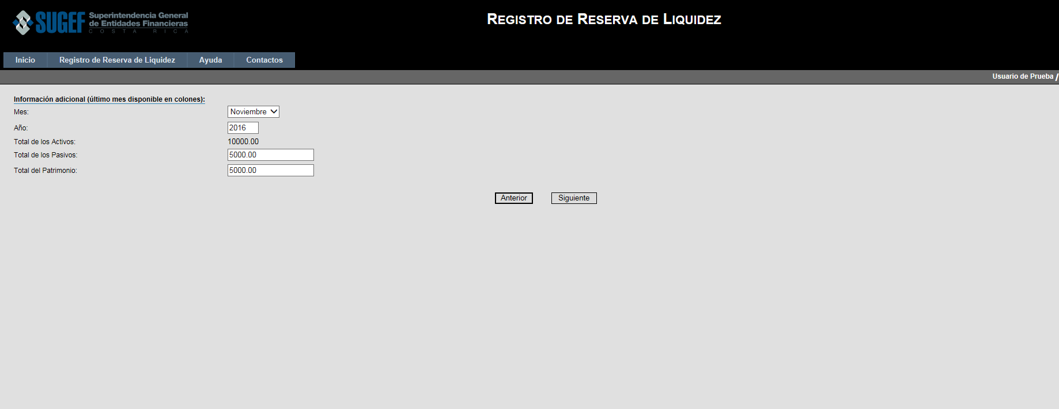

Se debe incluir la información del último periodo contabilizado. Para lo cual se indica el mes y el año.

- Para finalizar, se debe incluir la información referente al Despacho, si procede, y al Contador Publico Autorizado que realiza el trabajo. Es información general que va a quedar en el Dictamen.

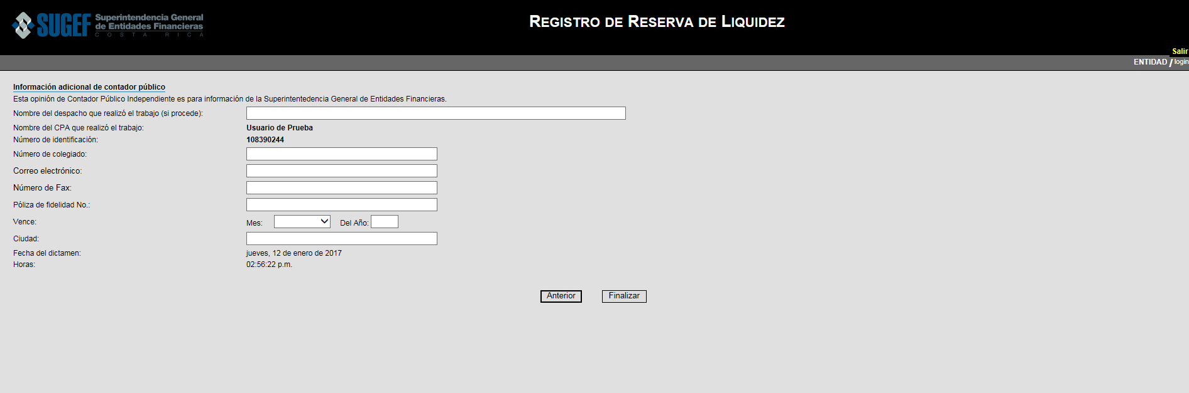

Se incluye el nombre del Despacho que realiza el trabajo, esto si corresponde, de lo contrario, ese campo se deja en blanco. La información del nombre del CPA y su número de identificación se captura automáticamente del dispositivo de firma digital.

Una vez que se hayan incluido todos los datos se da clic en botón Finalizar.

- Al dar clic en el botón Finalizar automáticamente se genera la carátula del dictamen. En ese momento, el sistema le asigna un consecutivo único al documento.

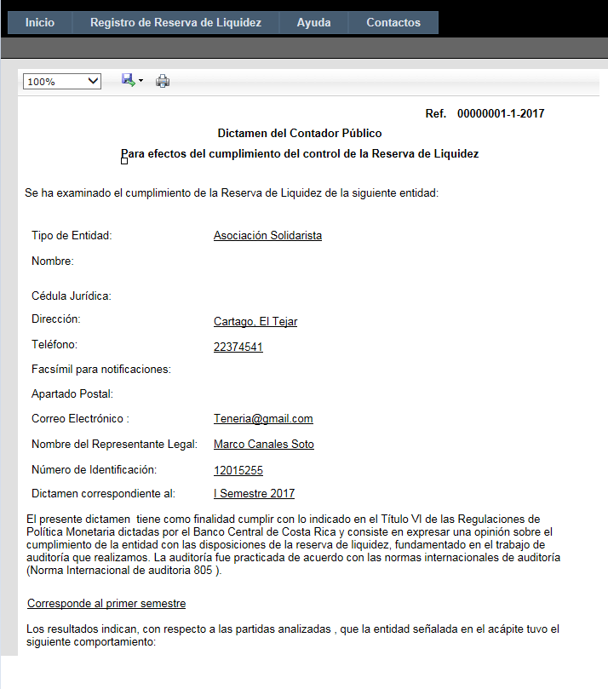

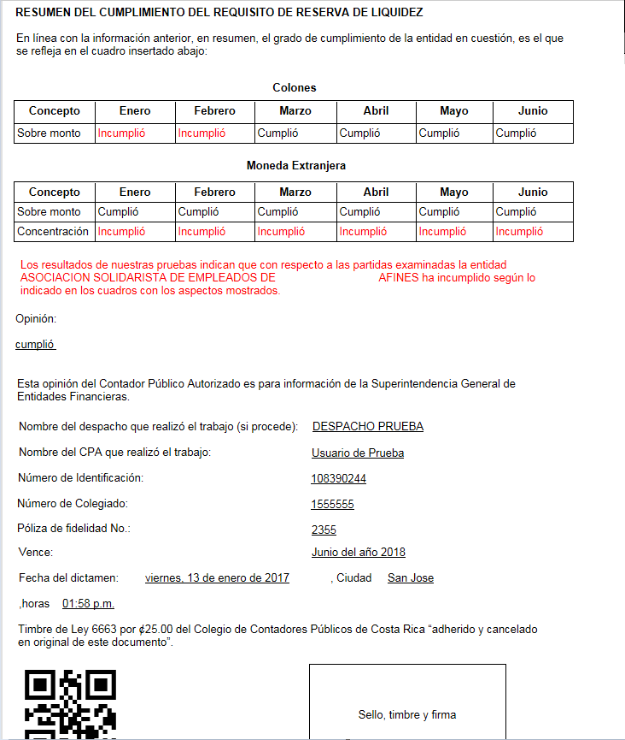

- Se procede con su impresión si los datos mostrados son correctos. Ese documento una vez firmado y sellado por el CPA se remite a la SUGEF.

- Si la información mostrada en la caratula del dictamen presenta algún error, y se va ha corregir el dato respectivo se tiene que ir al inicio de la aplicación y dar clic en botón Buscar.

Con esta opción se va a generar una pantalla con la información de los trabajos que se han realizado.

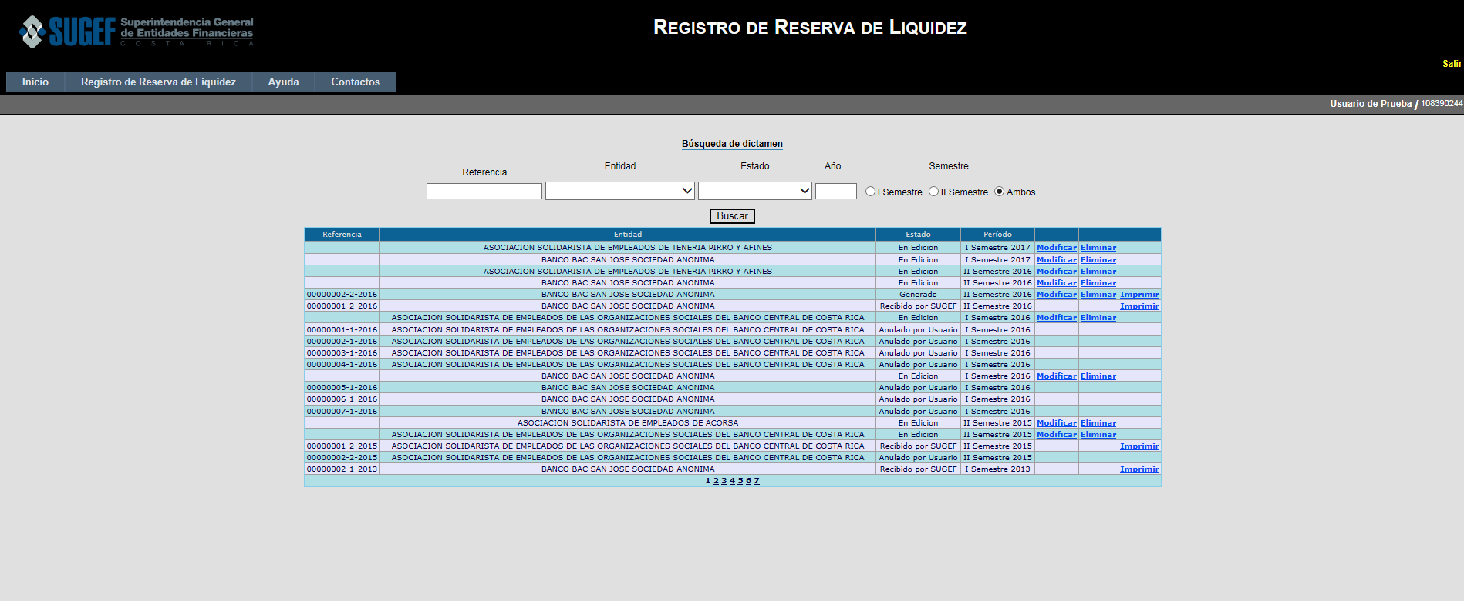
En esta pantalla se muestra el número de referencia, la entidad, el estado y el periodo del dictamen que se ha elaborado o en el que se está trabajando.

Existen cuatro estados de los trabajos realizados:

- En Edición
- Generado
- Anulado por usuario
- Recibido por SUGEF

En Edición: Es un trabajo que no se ha terminado, se esta en proceso de inclusión de datos y se retoma en cualquier momento. Estos archivos se pueden modificar y eliminar.

Generado: Es un trabajo finalizado y para el cual se generó la caratula del dictamen. Para estos archivos se muestran la opción de modificar, eliminar e imprimir. Este es el archivo que se puede modificar si se determinó un error en la información mostrada en la caratula del dictamen.

Anulado por usuario: Este es un archivo que se encontraba en estado generado y que fue modificado.

- Una vez que se haya impreso el dictamen, deberá ser remitido en original, timbrado, sellado y firmado por el Contador Público Autorizado a las oficinas de la Superintendencia General de Entidades Financieras, edificio C, complejo de oficinas Forum II, ubicado sobre la radial Santa Ana – Belén, dentro del horario de oficina que es de lunes a viernes de las 8:30 a las 16:30 horas.

Recibido por SUGEF: Esa condición del estado se da cuando en la SUGEF se recibe físicamente el estado dictaminado, indicado en el punto anterior.

